招标工程量清单
序号 | 项目名称 | 项目图片 | 施工要求 | 项目特征描述 | 尺寸（cm） | 数量 | 备注
1 | 清正廉洁 | 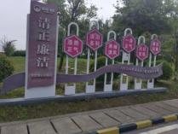 | 表面除锈刷漆 | 表面风化油漆打磨，并分色刷漆 | 200*280 | 1 | 涂料选用参考：斯贝特
 |  |  | 发光字更换 | 清正廉洁、廉廉365等发光字更换 | 35*35 | 1
 |  |  | 亚克力板更换 | 浩然正气等6块亚克力板更换 | 69*80 | 6
 |  |  | 雪弗板字更换 | 张家港联合铜业  人民有信仰国家有力量民族有希望 | 13*13 | 22
2 | 廉洁文化墙 | 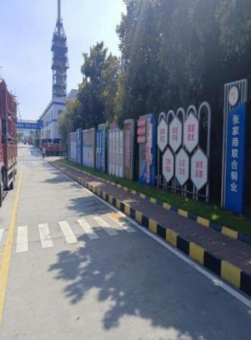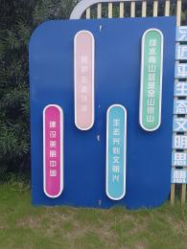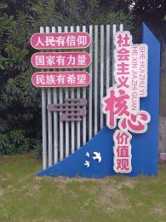 | 表面除锈刷漆 | 表面风化油漆打磨并分别刷漆 | （方管表面积） | 77㎡ | 涂料选用参考：斯贝特
 |  |  | 亚克力板更换 | 建设美丽中国等四个 | 1170*23 | 4
 |  |  |  | 人民有信仰等三个 | 955*24 | 3
 |  |  |  | 社会主义核心价值观 | 70*215 | 1
 |  |  |  | 富强民主等 | 84*90 | 6
3 | 名人橱窗 | 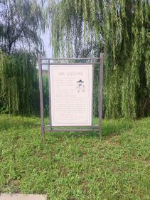 | 表面除锈刷漆 |  | 1.8*1.2 | 4
4 | 道旗 | 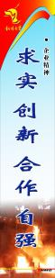 | 重新制作 |  | 40*120双面 | 10 | 材质：喷绘
报价： |  |  |  | 税率： |  |  | 注：可开普票

注：1、施工产生的建筑垃圾由投标方自行外运处理；
2、涉及高空作业的人员均需持有高空作业证；
3、脚手架需按规范搭设，按规范设置斜跑道及护栏，投标报价时自行考虑，结算时不再单独计取费用；
4、本工程采用全费用综合单价，综合单价为含税价，投标方需在合计栏注明投标税率。
一、踏勘现场
1、投标人自行组织踏勘现场。
2、投标人踏勘现场发生的费用自理。
3、除招标人的原因外，投标人自行负责在踏勘现场中所发生的人员伤亡和财产损失。
4、招标人在踏勘现场中介绍的工程场地和相关的周边环境情况，供投标人在编制投标文件时参考，招标人不对投标人据此作出的判断和决策负责。
2、安全文明施工：
2.1 中标人履行合同过程中须严格按照《张家港联合铜业有限公司外协队伍安全管理办法（试行）》执行，违反者按其相关条款进行处罚。
2.2 中标人应严格按照城市管理和安全施工的有关条例执行，如出现安全事故和违反城市管理条例的事件均由中标方负全部责任。
2.3 作业过程中要做到文明施工。作业用工器具、拆除的废旧材料要摆放整齐，每天结束作业后，要做到“日事日毕，日清日结”。项目作业完毕，应将作业用工器具、脚手架、临时电源、临时照明设备等及时撤离现场；将废料、杂物、垃圾、油污等清理干净，做到“工完料尽场地清”。施工垃圾分类放置于吨袋内，施工结束后自行外运处理。施工现场设置临时材料摆放牌，违反者一次罚款500元，以此递增。
2.4 施工结束后工完料尽场地清，违反者一次罚款1000元。处罚后仍拒不整改，罚款2000元并拉入外协队伍黑名单。
2.5 中标方按招标方现场5S管理标准执行，违反者对责任单位进行处罚，参考《张家港联合铜业有限公司2024年度5S问题曝光活动方案》的文件有关5S处罚规定执行， 发现5S问题，罚款50元/条；未按期整改的，视严重程度，罚款100-200元/条。
2.6、中标方应严格按照上述工期要求进行施工，如出现怠工、误工现象，招标人有权随时终止合同。
2.7、中标单位材料进场后须及时提交进场材料验收单和材料合格证明，经招标方审核后方予以施工，若未经招标方审核为合格材料前施工，后期审核结果为不合格材料，中标单位须承担招标方一切损失并更换成合格材料并承担相关费用；

